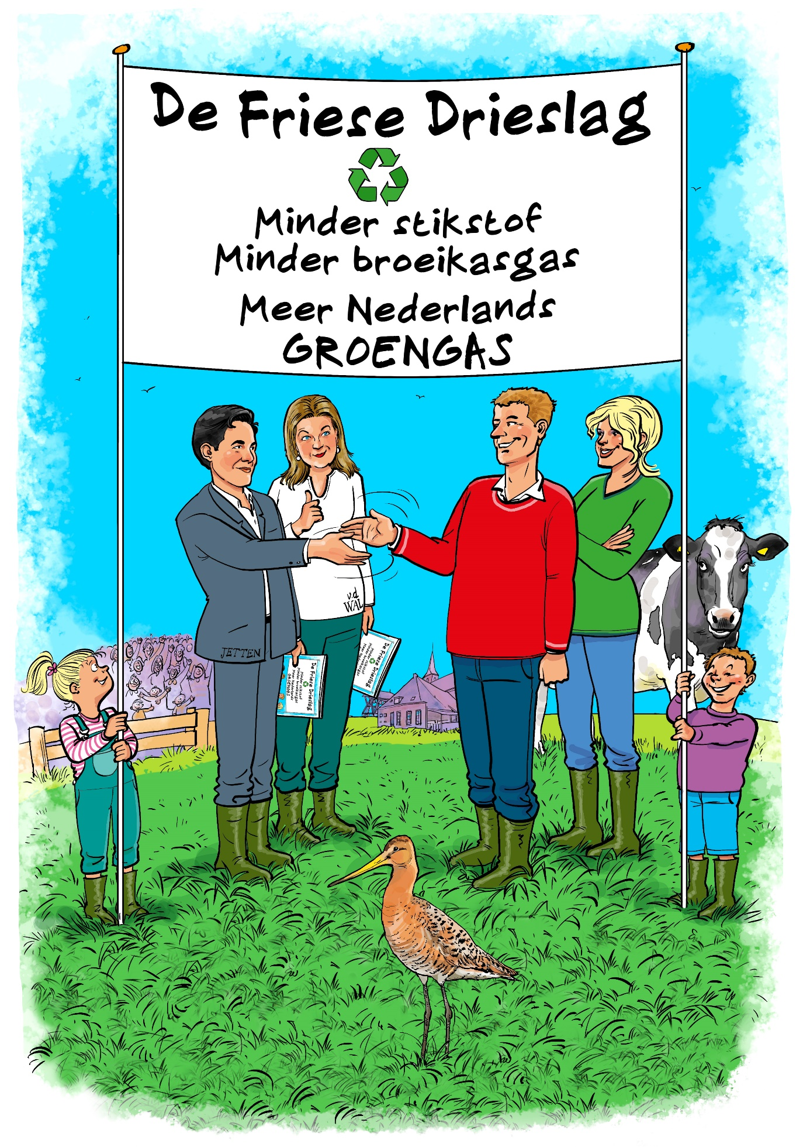

Project De Friese Drieslag
De Friese Drieslag is een grootschalig praktijkproject met 25 melkveehouders die gezamenlijk de weg inslaan naar een meer gesloten kringloop en daarbij de stikstof emissie terugdringen, de broeikasgas emissie sterk beperken en de biodiversiteit van de bodem verbeteren.
Bij dit project wordt gebruik gemaakt van alle beschikbare praktijkervaring en wetenschappelijke kennis. De nadruk zal liggen op validering en monitoring van de emissie reducties in de praktijkomstandigheden van het melkveebedrijf.

Het project omvat 5 onderdelen. Bij elk onderdeel worden de meest recente wetenschappelijke onderzoeken betrokken:

- Groengas productie uit dagverse mest
Onderzoek naar de meest doelmatige wijze om dagverse mest te winnen voor optimale groengas opbrengst. Onderzoeksbegeleiding door Joris Craandijk namens Fascinating.

- Beperken ammoniak emissie uit de stal
Onderzoek naar de meest doelmatige wijze om de ammoniak emissie uit de stal terug te dringen en de mogelijkheid om dat onder normale bedrijfsomstandigheden te borgen.
Wetenschappelijke begeleiding door een team van Wageningen UR onder leiding van Nico Verdoes

- Beperking ammoniak emissie bij toediening aan de bodem
Onderzoek naar de meest doelmatige wijze om de ammoniak emissie bij de toediening aan de bodem terug te dringen en de mogelijkheid om dat onder normale bedrijfsomstandig-heden te borgen. Praktijkonderzoek met wetenschappelijke begeleiding Wageningen UR o.l.v. van Nico Verdoes

- Beperken broeikasgas emissie uit de stal
Onderzoek naar de meest doelmatige wijze om de emissie van broeikasgas uit de stal terug te dringen en de mogelijkheid om dat onder normale bedrijfsomstandigheden te borgen.
Praktijkonderzoek met wetenschappelijke begeleiding Wageningen UR o.l.v. van Nico Verdoes

- Verbeteren van de kwaliteit en de biodiversiteit van de bodem
Onderzoek naar de mate waarin de kwaliteit en de biodiversiteit van de bodem wordt verbeterd door het toedienen van digestaat aan de grond. Praktijkonderzoek met wetenschappelijke begeleiding van Eline Keuning van BioClear Wetsus.

Nationale betekenis
Dit project is van nationale betekenis, omdat het gericht is op de doorsnee bedrijven in de categorie van 80 tot 250 koeien en dus toepasbaar op ca 85 procent van de melkveebedrijven in Nederland.

Het project betreft Coöperatieve Lokale Circulaire Mestvergisting (CLCM) en heeft tot doel:
de productie van groengas, het fors terugdringen van emissies van broeikasgas en stikstof
en verbetering van het bodemleven.

Het project is een initiatief van Provincie Fryslân, gemeente Opsterland, LTO, Gasunie en Alliander
in samenwerking met Energiecoöperatie Wijnjewoude Energie Neutraal (WEN), Wageningen UR en Fascinating.
info@wen.frl

Inspiratiesessie Boeren met Toekomst, 20 februari 2023
Veehouderij met energie

Het project De Friese Drieslag

In het pilotproject De Friese Drieslag kunnen vrijwel alle melkveebedrijven, groot en klein, de emissie van stikstof en broeikasgas uit de stal en bij het uitrijden, met respectievelijk 45 en 85 procent beperken. Landelijk kan met dit model ruim 1 miljard m3 groengas worden opgewekt.

Om daadwerkelijk maatschappelijk effect te realiseren zijn er bijdragen nodig van overheden, regionale partijen en ketenpartners om dit model op grotere schaal succesvol te maken.
Hieronder een overzicht.

LNV
Maatschappelijk effect:
* 45 procent reductie stikstofemissie Nederlandse melkveehouderij.
* Nadelig effect van wegvallen derogatie wordt aanzienlijk verkleind.
* Perspectief voor melkveehouderij.

Bijdrage LNV in 2023:
Start pilotproject De Friese Drieslag met als doel, validering reductie stikstofemissie uit de stal
en bij het uitrijden. € 5 miljoen bestemmen voor aanpassing stallen.
Bijdrage LNV in 2024 en later:
* Forse stimuleringsregeling voor melkveehouders die dagverse mest leveren aan groengas-
producenten. Raming totale kosten per bedrijf € 200.000 voor afdekken roostervloer met
rubbermat, installatie mestschuif/mestrobot en installeren opslagput dagverse mest.
* In de gebiedsprocessen opnemen de emissiereductie van stikstof en broeikasgas, door de
overstap naar dagverse mest voor groengasproductie.
* Uit drijfmest gestripte stikstof niet aanmerken als stalmest, maar als kunstmest.

EZK
Maatschappelijk effect:
* Groengas potentieel van 1 miljard m3.
* Beperking broeikasgas uit de stal met 85 procent.

Bijdrage EZK:
Nieuwe categorie in SDE++ voor Coöperatieve Lokale Centrale Monomestvergisting.

Lokale overheden
Maatschappelijk effect:
Gemakkelijk toepasbare regeling ter reductie van 45 procent stikstofemissie, zonder
het toekomstperspectief voor de melkveehouderij wezenlijk aan te tasten

Bijdrage lokale overheden:
* In gebiedsproces opnemen, de emissiereductie van stikstof en broeikasgas door overstap
naar levering dagverse mest voor groengasproductie.
* Vergunning verlenen voor monovergisten en faciliteren groengasproductie.

Ketenpartijen
Bijdrage Zuivel industrie:
* Gunstig effect van afvoer dagverse mest op de CO2 footprint van de melk, via een opslag op
de melkprijs uitbetalen aan veehouder. Er is al een begin gemaakt, maar het kan beter.

Bijdrage Banken:
* De kosten voor het overstappen naar levering dagverse mest op de melkveebedrijven, zonder
verzwaarde voorwaarden opnemen in de integrale financiering van de melkveebedrijven.

Bijdrage Netbeheerders:
* In geval groengas overschot in een bepaalde regio, invoer in het hogedruknet van
Gasunie mogelijk maken. Dit gebeurt incidenteel al. Integrale toepassing nodig.

Bijdrage Energie Coöperaties:
* Groengas productie organiseren en verbinding leggen met de boeren in de regio.

Conclusie:
Doelstellingen minister Van de Wal zijn haalbaar!
De business case is rendabel als de overheid faciliteert:
* Investeringssubsidie voor de productie van dagverse mest op het boerenerf.
* Investeringssubsidie voor stikstofstrippers.
* Nieuwe categorie in SDE++ voor Coöperatieve Lokale Centrale Monomestvergisting.

